**ЗАКЛЮЧЕНИЕ**

**о результатах общественных обсуждений**

**по проекту постановления мэрии города Новосибирска «О проекте планировки территории, ограниченной полосой отвода железной дороги, ул. Трикотажной, перспективным направлением ул. Фрунзе, ул. Красина, в Дзержинском районе»**

|  |  |
| --- | --- |
| 03.04.2023 | Российская Федерация,  Новосибирская область,  город Новосибирск,  Красный проспект, 50 |

В общественных обсуждениях по проекту постановления мэрии города Новосибирска «О проекте планировки территории, ограниченной полосой отвода железной дороги, ул. Трикотажной, перспективным направлением ул. Фрунзе, ул. Красина, в Дзержинском районе» приняли участие 2 человека.

Настоящее заключение подготовлено в соответствии с протоколом общественных обсуждений от 31.03.2023.

В процессе проведения общественных обсуждений были внесены предложения и замечания участников общественных обсуждений.

**1. Предложения и замечания граждан, являющихся участниками общественных обсуждений и постоянно проживающих на территории, в пределах которой проводятся общественные обсуждения:** отсутствуют.

**2. Предложения иных участников общественных обсуждений в соответствии с законодательством о градостроительной деятельности:** отсутствуют.

**3. Предложения экспертов в соответствии с законодательством о градостроительной деятельности:**

3.1. Предложение Баранова Александра Юрьевича, архитектора:

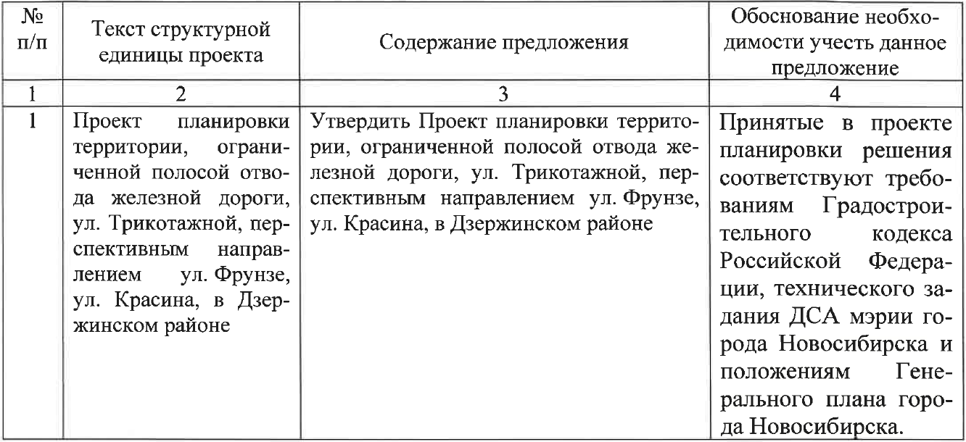

3.2. Предложение Григорьевой Галины Вениаминовны, ведущего архитектора МБУ г. Новосибирска «Институт градостроительного планирования»:

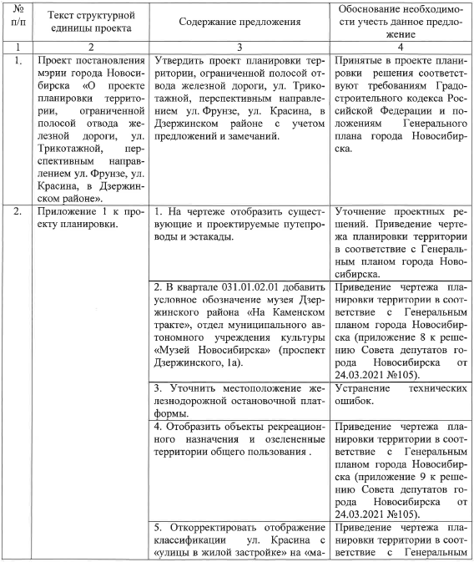

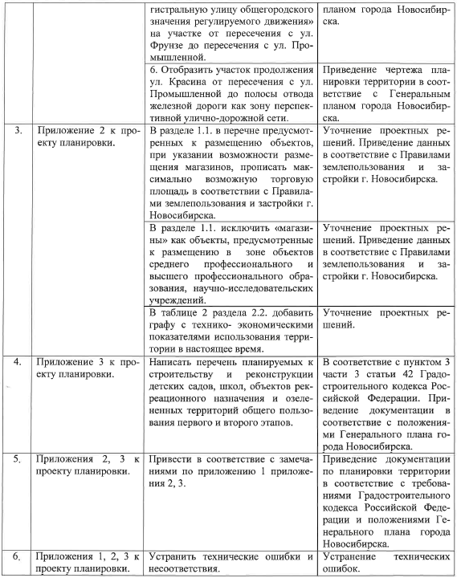

**4. По результатам проведения общественных обсуждений организационный комитет по подготовке и проведению общественных обсуждений по проекту постановления мэрии города Новосибирска «О проекте планировки территории, ограниченной полосой отвода железной дороги, ул. Трикотажной, перспективным направлением ул. Фрунзе, ул. Красина, в Дзержинском районе» (далее – оргкомитет) сделал следующие выводы:**

4.1. Считать состоявшимися общественные обсуждения по проекту постановления мэрии города Новосибирска «О проекте планировки территории, ограниченной полосой отвода железной дороги, ул. Трикотажной, перспективным направлением ул. Фрунзе, ул. Красина, в Дзержинском районе».

4.2. Процедура проведения общественных обсуждений по проекту постановления мэрии города Новосибирска «О проекте планировки территории, ограниченной полосой отвода железной дороги, ул. Трикотажной, перспективным направлением ул. Фрунзе, ул. Красина, в Дзержинском районе» осуществлена в соответствии с Градостроительным кодексом Российской Федерации, Федеральным законом от 06.10.2003 № 131-ФЗ «Об общих принципах организации местного самоуправления в Российской Федерации» и решением Совета депутатов города Новосибирска от 20.06.2018 № 640 «О порядке организации и проведения в городе Новосибирске общественных обсуждений и публичных слушаний в соответствии с законодательством о градостроительной деятельности».

4.3. Оргкомитет считает **целесообразным** учитывать предложения участников общественных обсуждений и экспертов, не противоречащие Градостроительному кодексу Российской Федерации и способствующие обеспечению комплексного и устойчивого развития территории:

4.3.1. В приложении 1 к проекту планировки территории, ограниченной полосой отвода железной дороги, ул. Трикотажной, перспективным направлением ул. Фрунзе, ул. Красина, в Дзержинском районе (далее – проект планировки):

4.3.1.1. Отобразить существующие и проектируемые путепроводы и эстакады (в соответствии с предложением Григорьевой Г. В.).

4.3.1.2. Уточнить местоположение железнодорожной остановочной платформы (в соответствии с предложением Григорьевой Г. В.).

4.3.2. В приложениях 1, 2 к проекту планировки:

4.3.2.1. В квартале 031.01.02.01 внемасштабным знаком музея отобразить объект местного значения – филиал МАУК «Музей Новосибирска» – музей Дзержинского района «На Каменском тракте» (в соответствии с предложением Григорьевой Г. В.).

4.3.2.2. Отобразить участок ул. Красина от ул. Фрунзе до ул. Промышленной в категории магистральной улицы общегородского значения регулируемого движения (в соответствии с предложением Григорьевой Г. В.).

4.3.2.3. Ввести в условные обозначения раздел «Объекты рекреационного назначения», отобразить внемасштабными знаками объекты местного значения в области массового отдыха (рекреации), условные обозначения объектов местного значения в области массового отдыха (рекреации) отобразить в разделе «Объекты рекреационного назначения» (в соответствии с предложением Григорьевой Г. В.).

4.3.2.4. Отобразить участок ул. Красина от ул. Промышленной до полосы отвода железной дороги в зоне планируемого размещения перспективной улично-дорожной сети (в соответствии с предложением Григорьевой Г. В.).

4.3.3. В приложении 2 к проекту планировки:

4.3.3.1. В разделе «1.1. Размещение объектов капитального строительства различного назначения»:

4.3.3.1.1. В абзаце 4 исключить слово «магазины» (в соответствии с предложением Григорьевой Г. В.).

4.3.3.1.2. Абзац 11 дополнить информацией о максимально допустимой торговой площади магазинов, устанавливаемой Правилами землепользования и застройки города Новосибирска, утвержденными решением Совета депутатов города Новосибирска от 24.06.2009 № 1288.

4.3.3.2. Таблицу 2 раздела «2.2. Основные показатели развития планируемой территории» дополнить столбцом «Современное использование» (в соответствии с предложением Григорьевой Г. В.).

4.3.4. В приложении 3 к проекту планировки первый и второй этапы проектирования, строительства, реконструкции объектов капитального строительства жилого, производственного, общественно-делового и иного назначения и этапов строительства дополнить перечнем планируемых к строительству и реконструкции объектов социальной инфраструктуры и объектов рекреационного назначения (в соответствии с предложением Григорьевой Г. В.).

4.3.5. В приложениях 1, 2, 3 к проекту планировки устранить технические ошибки и несоответствия (в соответствии с предложением Григорьевой Г. В.).

**5. Проект постановления мэрии города Новосибирска «О проекте планировки территории, ограниченной полосой отвода железной дороги, ул. Трикотажной, перспективным направлением ул. Фрунзе, ул. Красина, в Дзержинском районе» получил положительную оценку и рекомендуется к утверждению.**

|  |  |  |
| --- | --- | --- |
| Председатель  организационного комитета |  | А. П. Драбкин |
|  |  |  |
| Секретарь  организационного комитета |  | С. А. Муратова |